KÖZBESZERZÉSI DOKUMENTÁCIÓ

II. kötet
Feladatleírás

„Tervezési szerződés a „VTT Felső-Tisza árvízvédelmi rendszerének kiépítése Tisza-Túr tározó” című KEHOP-1.4.0-15-2016-00011 azonosító számú projekt” előkészítő szakaszában szükséges egyes tervdokumentációk elkészítésére”

- rész

„Tervezési szerződés a „VTT Felső-Tisza árvízvédelmi rendszerének kiépítése, Tisza-Túr tározó” című KEHOP-1.4.0-15-2016-00011 azonosító számú projekt előkészítő szakaszában az árapasztó tározó beeresztő műtárgya vízjogi létesítési engedélyes terv és tenderdokumentáció elkészítése, valamint a műtárgytervezéshez szükséges talajmechanikai feltárás elvégzése és talajmechanikai szakvélemény készítésére.”

tárgyú nyílt közbeszerzési eljáráshoz

2017.

Közbeszerzési műszaki leírás
A „VTT Felső-Tisza árvízvédelmi rendszerének kiépítése Tisza-Túr tározó” című KEHOP-1.4.0-15-2016-00011 azonosító számú projekt” előkészítő szakaszában szükséges
egyes tervdokumentációk elkészítésére.

Előzmények
A „VTT Felső-Tisza árvízvédelmi rendszerének kiépítése Tisza-Túr tározó” KEHOP-1.4.0-15-2016-00011 projekt Kedvezményezettje az Országos Vízügyi Főigazgatóság (OVF) és a Felső-Tisza-vidéki Vízügyi Igazgatóság által alkotott konzorcium. A konzorcium vezetője az OVF.
A projekt komplex előkészítési feladatait az Országos Vízügyi Főigazgatóság 2015. évi CXLIII. törvény szerinti 9.§ (1) bekezdés h) pontja szerinti in house konstrukció keretében rendelte meg a Viziterv Environ Kft-től. A projekt-előkészítési és tervezési feladatok nagyobb részét a Kft. saját kapatásaival teljesíti. A Viziterv Environ Kft. főbb feladatai:
- KEHOP metodika szerinti megvalósíthatósági tanulmány (költséghaszon elemzést is tartalmaz) készítése,
- Projektdokumentáció összeállítása,
- Vízjogi létesítési és építési engedélyes tervek készítése,
- Környezeti hatástanulmány készítése,
- Engedélyezési eljárások bonyolítása,
- Előzetes régészeti dokumentáció készítése,
- Palád-Csécsei öblözet lokalizációs tervének átdolgozása,
- Területfejlesztési, rendezési tervek és a projekt fejlesztéseinek valamint a kapcsolódó programoknak az összehangolása,
- Területigénybevételi terv készítése,
- FIDIC mérnök és műszaki ellenőr közbeszerzési eljárásához szükséges műszaki dokumentáció összeállítása,
- Kivitelezési közbeszerzési eljáráshoz szükséges műszaki dokumentáció összeállítása a tenderterv alapján,
- Ukrán határvízi egyeztetések szakértése,
- Az EU minőségbiztosítási szervezetével (JASPERS) való egyeztetés folyamatában való közreműködés.
A felsorolt tervezés előkészítő és a tervezési munkák egyes részeinek elvégzésére a Kft. jelen felhívás keretében külső szolgáltatásokat kíván igénybe venni.
A nyertes ajánlattevőknek a Viziterv Environ Kft. koordinációja mellett szorosan együtt kell működni a jelen eljárásban kiválasztott vállalkozókkal is.

A tervezett beruházás általános műszaki ismertetése
Számos vizsgálat, elemzés és modellezés eredménye szerint a Felső-Tiszán az árhullámok tetőző vízszintjének további (mintegy 100-140 cm-es) emelkedése várható. A jelen projekt előzményeként a „Közös magyar-ukrán komplex síkvidéki árapasztási és ártérrevitalizációs fejlesztési program előkészítése a Felső-Tisza Visk-Vásárosnamény közötti szakaszára” (HUSKROUA/1001/221 számú ENPI projekt) című projekt azzal a célkitűzéssel valósult meg, hogy a Tisza Visk (Ukrajna) és Vásárosnamény (Magyarország) közötti szakaszán az árvízi biztonság növelése céljából összehangolt magyar-ukrán árapasztási lehetőségeket tárjon fel. A vizsgálat keretében 5 lehetséges magyarországi helyszín feltárására került sor. Az érintett területeken vázlatterv szinten kidolgozásra kerültek a műszaki lehetőségek, bemutatásra kerültek a fejlesztések várható árapasztó hatásai. Az eredmények összehasonlítása kimutatta, hogy az 5 vizsgált árapasztási helyszín közül a Tisza-Túrközi tározó által elérhető eredmények a legkedvezőbbek, mivel az egy olyan szakaszon fejti ki hatását, ahol a meglévő, illetve a más vizsgált árapasztó hatás már nem jelentkezik. Az elért eredményekre támaszkodva kerül megtervezésre, majd megvalósításra jelen projekt műszaki tartalma, mely az árvízvédelmi célok mellett egy komplex vízgazdálkodási projekt is, ami hatékony megoldást tud nyújtani a várható klímaváltozás okozta problémákra is.
A vázlatterv szerint a tervezett Tisza-Túr tározó kialakítása a 491. sz. főút ÉNY-i oldalán ~ 16 km² területet érint, ahol 118,0 mBf tározási szintet feltételezve területen ~ 42 millió m³ víz tározható.
A Tisza-Túr árapasztó tározó területét és tervezett főbb létesítményeit a mellékelt helyszínrajz szemlélteti. A tározó vízbeeresztő műtárgya a Tisza 739,9 fkm-ben, a Tisza bal parti töltés 155+400 tkm szelvény környezetében kerül kialakításra Milota és Tiszabecs települések között.
A tározó leürítése a meglévő belvízcsatorna hálózat, valamint a Túr jobb parti töltésbe tervezett vízleeresztő műtárgyon keresztül történhet. A tározó határa nyugatról a Túr jobb parti töltés, a többi irányból pedig a települések védelmére létesítendő új töltések. A tározó öt település külterületét érinti: Tiszabecs, Milota, Tiszacsécse, Tiszakóród, Sonkád.
A tározó főbb létesítményei:
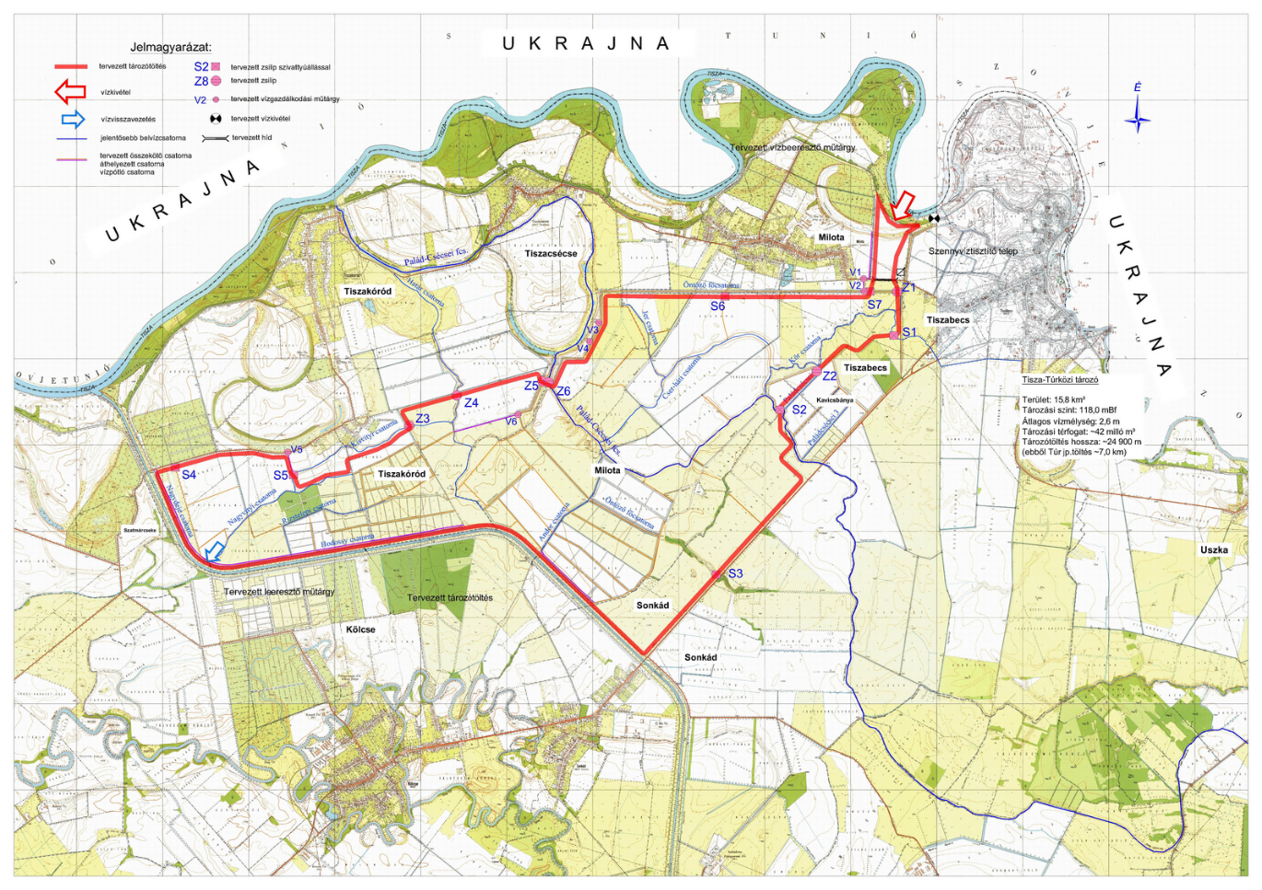
- Árapasztó tározó töltés 24,9 km,
- Beeresztő és leürítő műtárgy,
- Belvízrendszer és műtárgyai,
- Tiszai vízpótló rendszer és műtárgyai,
- Vízrendszerek közötti átvezetést biztosító csatornarendszer és műtárgyai.

Szükséges a leürítést segítő belvízrendszerek rekonstrukciója. A munkálatok keretében közel ~ 66,0 km csatorna rekonstrukciójára fog sor kerülni.
Üzemeltetői tapasztalatok alapján kijelenthető, hogy belvízrendszer meglévő létesítményei elsősorban a vizek elvezetésére alkalmasak, vízkészlet-gazdálkodásra nem. A Tisza-Túr tározó esetében a tiszai vízpótlás céljára a meglévő, korábban üzemelő, jelenleg rossz műszaki állapotban levő Öntöző főcsatorna kerül felhasználásra. A vízpótlásra való alkalmassághoz szükséges a csatorna rekonstrukciója, illetve azon új vízkormányzó, vízelosztó műtárgyak kialakítása, továbbá egy fenntartható, megújuló energiára épülő szivattyús átemelő rendszer kiépítése.
A meglévő vízgazdálkodási rendszer továbbfejlesztése érdekében az alábbi főbb munkák kerülnek előirányzásra:
- A vízpótló rendszer kiépítésével a meglévő csatornarendszerek, illetve a környező holtmedrek vízellátásának kialakítása,
- Palád-Csécsei főcsatorna és az Alsó-Öreg-Túr közötti vízrendszer kapcsolat létrehozása.

Részenkénti feladat-meghatározás

- részajánlat A Tisza-Túr tározó beeresztő műtárgya vízjogi létesítési engedélyes terv és tenderdokumentáció elkészítése, valamint a műtárgytervezéshez szükséges talajmechanikai feltárás elvégzése és talajmechanikai szakvélemény készítésére.

Műszaki alapadatok, fő szempontok
A megfelelő árapasztó hatás elérése érdekében a tervezett beeresztő műtárgynak 800-1000 m³/s vízhozam bevezetését kell tudni biztosítani. Az előkészítő vizsgálatok szerint a tározó vízbeeresztő műtárgya 10-12 db 8 m szélességű, kettős elzárást biztosító acélszerkezetű szegmenstáblás műtárgy kialakítású lehet. A műtárgy tervezett küszöbszintje: 117,50 mBf. A műtárgynak segíteni kell a tiszai ökológiai vízpótlás biztosítását. A tervezett műtárgykonstrukciónak követni kell a VTT keretében már megvalósult létesítményeknél alkalmazott főbb megoldásokat.
- Vízjogi létesítési engedélyes tervek készítése
A terv készítése során figyelembe kell venni a „Közös magyar-ukrán komplex síkvidéki árapasztási és ártér-revitalizációs fejlesztési program előkészítése a Felső-Tisza Visk-Vásárosnamény közötti szakaszára” című és HUSKROUA/1001/221. számú ENPI projekt keretében 2014-ben elkészült a Tisza-Túr közébe tervezett tározórendszer elvi engedélyes terv szintű, műszaki vázlatterveit.
A beeresztő műtárgy vízjogi létesítési engedélyezési tervdokumentációjának a vízjogi engedélyezési eljáráshoz szükséges kérelemről és mellékleteiről szóló 18/1996. (VI. 13.) KHVM rendelet szerinti tartalommal kell elkészíteni. A Tervezőnek közre kell működni az engedélyezési eljárás során felmerülő hiánypótlások teljesítésében. A műtárgyterv vízjogi engedélyezése az árapasztó tározó egyéb tervrészeivel együtt történik. Ez utóbbi terveket az ajánlatkérő készíti.
A tervek készítésénél figyelembe kell venni továbbá a Magyar Mérnöki Kamara honlapján megtalálható, Építési Engedélyezési – Építési Műszaki Kivitelezési tervdokumentációk tartalmi és formai követelményei szabályzat I. (épületekre vonatkozó szabályok), illetve II. kötetében (építményekre vonatkozó további szabályok) foglaltakat. Az elkészített dokumentációknak meg kell felelniük a 322/2015. (X. 30.), az építési beruházások, valamint az építési beruházásokhoz kapcsolódó tervezői és mérnöki szolgáltatások közbeszerzésének részletes szabályairól szóló Korm. rendeletnek.
A Tervező feladata a vízbeeresztő műtárgy alapozásához szükséges talajmechanikai feltárások és talajmechanikai szakvélemény készítése az alábbi tartalommal:
- Nagy átmérőjű gépi feltárások elvégzése (8 db, mélységük 20 m/db),
- CPTu feltárások elvégzése (8 db, mélységük 25 m/db),
- Feltárásonként méterenkénti zavart talajminta-vételezés
- Feltárásonként 3 – 4 zavartalan talajminta-vételezés (magminta),
- Feltárásonként talajvíz mintavételezés,
- Feltárásonként megütött és nyugalmi talajvízszint meghatározása,
- Szükség szerinti osztályozó és azonosító laborvizsgálatok elvégzése a zavart talajmintákon,
- Speciális laborvizsgálatok elvégzése a zavartalan talajmintákon (nyírószilárdsági paraméterek meghatározása, felkeményedő talajmodellhez rugalmassági jellemzők meghatározása, kompressziós vizsgálatok, áteresztőképességi vizsgálatok, állapotjellemzők, stb.). Előirányzat: fúrásonként 2-2 db,
- Talajvízkémiai vizsgálatok elvégzése. Előirányzat: 3 db,
- Feltárási és laborvizsgálati eredmények kiértékelése, összegzése,
- Geotechnikai tervezési beszámoló elkészítése a feltárások és laborvizsgálatok alapján (kivitelezési javaslatokkal, lehetőségekkel, alternatívákkal).
A Tervező feladata a fenti tervek és vizsgálatok elvégzése.
A vízjogi engedélyes tervet magyar nyelven elektronikusan és papíron az engedélyezéshez szükséges példányszámban + 3 példányban kell a Tervezőnek elkészíteni.

- A kivitelezési közbeszerzési eljárás tenderdokumentáció (Ajánlati Dokumentációja 3-5 köteteinek) elkészítése
A tervezett létesítmények megvalósítására irányuló kivitelezési eljárást a sárga FIDIC szerződéses feltételrendszer szerint kívánja a projekt Kedvezményezettje megvalósítani. A közbeszerzési eljárás lebonyolításához szükséges Ajánlati Dokumentáció műszaki fejezetének elkészítése is elvégzendő feladat. Az Ajánlati Dokumentáció műszaki fejezetében részletesen be kell mutatni a tervezett létesítmények főbb műszaki elemeit, valamint a tervezés és építés során felmerülő beruházói követelményeket, műszaki előírásokat, alkalmazandó szabványokat, feltételeket. A vízbeeresztő nagyműtárgy tenderdokumentumai beépülnek az egyéb létesítmények tenderdokumentációjába. Az Ajánlati Dokumentáció szerkezeti felépítése:
3. kötet: Megrendelői követelmények elnevezésű kötete tartalmazza különösen a megrendelő alábbi általános és részletes követelményeit: a megoldandó probléma leírását, a megvalósítandó létesítmények pontokba szedett felsorolását (teljesítőképesség, kapacitás, jellemző méret stb. feltüntetésével), majd létesítményenként a vonatkozó szabványok ismertetését, a főbb munkanemek (földmunka, beton és vasbeton műtárgyszerkezetek, acélszerkezetek, korrózióvédelmi bevonatok, villamos berendezések, vízépítési burkolatok, útépítés, falazatok, épületgépészet stb.) általános előírásait, minőségi követelményeit, technológiai előírásait, gyártás szerelés feltételeit, kivitelezés módját befolyásoló körülményeket stb.
4. kötet: Ajánlati ár elnevezésű kötetnek tartalmaznia kell a projekt által kitűzött cél eléréséhez szükséges, a kivitelező Tervező által végzendő valamennyi tevékenység tételes felsorolását mennyiségekkel együtt.
5. kötet: Tervek és engedélyek elnevezésű kötetben kell szerepeltetni az ajánlatkérés során rendelkezésre álló valamennyi tervet, engedélyt, hozzájárulást és egyéb műszaki dokumentációt, melyet az Ajánlatkérő a felhívás közzétételét követően rendelkezésre bocsát.

Az Ajánlati Dokumentáció műszaki fejezetének részletesebb tartalmi követelménye:
- Létesítmény alapadatai (3. kötet)
- Meglévő és tervezett létesítmények ismertetése (3. kötet)
- Tervezett beavatkozások részletes ismertetése (3. kötet)
- Kiviteli munkák általános ismertetése (3. kötet)
- Kiviteli technológiák környezeti fejezete (3. kötet)
- Biztonsági és egészségvédelmi tervfejezet (3. kötet)
- Balesetvédelmi előírások (3. kötet)
- Anyagnyerési lehetőségek kidolgozása (3. kötet)
- Hulladékkezelés (3. kötet)
- Főbb méret és mennyiség kimutatás (4. kötet)
- Árazatlan költségvetés (4. kötet)
- Rajzmellékletek (5. kötet)
- Rajzjegyzék (5. kötet)
- Mellékletek: (5. kötet)
  - Közműegyeztetések
  - Kezelői hozzájárulások
- Táblázatok (Írott hossz-szelvény, Műtárgykimutatás, Érintett ingatlanok jegyzéke)
A Tervező feladata a fenti dokumentumok, tervek elkészítése.
Az elkészített dokumentációknak meg kell felelniük a 322/2015. (X. 30.), az építési beruházások, valamint az építési beruházásokhoz kapcsolódó tervezői és mérnöki szolgáltatások közbeszerzésének részletes szabályairól szóló Korm. rendeletnek.
Tervezőnek a tározó beeresztő műtárgy kivitelezésére vonatkozó tervezői költségbecslést kell készítenie, meg kell adnia a mennyiségeket és azok minőségét tételenként felsorolva.

- További tervezői feladatok
- Az Európai Regionális Fejlesztési Alapra, az Európai Szociális Alapra, a Kohéziós Alapra, az Európai Mezőgazdasági Vidékfejlesztési Alapra és az Európai Tengerügyi és Halászati Alapra vonatkozó közös rendelkezések megállapításáról, az Európai Regionális Fejlesztési Alapra, az Európai Szociális Alapra és a Kohéziós Alapra és az Európai Tengerügyi és Halászati Alapra vonatkozó általános rendelkezések megállapításáról és az 1083/2006/EK tanácsi rendelet hatályon kívül helyezéséről szóló 1303/2013/EU európai parlamenti és tanácsi rendelet 100. cikkében rögzítettekre, a projekt teljes elszámolható költségének nagyságára tekintettel (meghaladja az 50 000 000 EUR-t (310 HUF/EUR tervezési árfolyamon számítva: 15.444.500.000 Ft) „nagyprojektnek” minősül és a projekt támogatása a rendelet 101. és 102. cikkében foglaltak szerint az Európai Bizottság jóváhagyásához kötött. Erre figyelemmel Tervező feladatát képezi a nagyprojekt jóváhagyatási folyamata során, a JASPERS team-mel való egyeztetésekben, illetve a Támogatási Kérelem egyeztetési folyamataiban történő közreműködés a Megrendelő igénye szerint. Tervező feladatát képezi továbbá a nagyprojekt jóváhagyatási folyamat során az engedélyeztetési eljárások esetleges ismételt lefolytatása, tervek, tanulmányok módosítása is, amennyiben a Bizottság, vagy a JASPERS jóváhagyásához az szükségessé válik. A
- Tekintettel arra a körülményre, hogy a projekt a magyar-ukrán határvizeken valósul meg és annak 6. Cikk 2. pontja előírja „A határvizeket érintő vízgazdálkodási tevékenységek terveit egyeztetni kell”. A Tervező feladata a határvízi egyezményekből következő szakmai egyeztetéseken való részvétel. Az egyeztető tárgyalások megállapításai alapján a terveket szükség szerint javítani kell, majd újbóli egyeztetést kell kezdeményezni. Az együttműködés esetleges költségei a Tervezőt terhelik.
A c. pontba foglalt feladatokat a megrendelő koordinációja mellett vele szoros együttműködésben kell teljesíteni.

Az ajánlatkérő közreműködése és adatszolgáltatása
A Megrendelő a Tervező rendelkezésére bocsátja:
- A projekt előkészítése során keletkezett dokumentumokat, vázlatterveket, így különösen a Közös magyar-ukrán komplex síkvidéki árapasztási és ártér-revitalizációs fejlesztési program előkészítése a Felső-Tisza Visk-Vásárosnamény közötti szakaszára” című és HUSKROUA/1001/221. számú ENPI projekt keretében 2014-ben elkészült a Tisza-Túr közébe tervezett tározórendszer elvi engedélyes terv szintű, műszaki vázlatterveit.
- A műtárgy tervezéséhez szükséges geodéziai és térképi alapadatokat.
- Az ajánlatkérő által elvégzett 1D-2D modellvizsgálatok eredményeit. Szükség esetén a Tervezővel együttműködve további modellezéseket is elvégez.

A tervek bírálata jóváhagyása
A projekt keretében készülő valamennyi terv szakmai bírálatának végrehajtására Tervbíráló Bizottság kerül felállításra. Az Országos Vízügyi Főigazgatóság képviselője az Országos Vízügyi Főigazgatóság műszaki főigazgató-helyettese által kijelölt személy.
A Tervbíráló Bizottság összehívását a területileg illetékes Vízügyi Igazgatóság szakági felelőse kezdeményezi, miután a hiánytalanul összeállított tervet a Tervező a Viziterv Environ Kft.-én keresztül átadta. A Tervbíráló Bizottság nevében a tervet/terveket a Vízügyi Igazgatóság vezetője, vagy az általa erre felhatalmazott személy hagyja jóvá.

